**«Бекітемін»**

**№74 ЖББОМ директоры:**

**__________Г.К.Бактарбаева**

**« » __________2024 жыл**

**№74 жалпы білім беретін орта мектебінің арнайы педагогінің жарты жылдық рефлексиялық есебі**

Арнайы педагогтің 2024-2025 оқу жылына арналған жылдық жұмыс жоспарына сәйкес ұйымдастырушылық жұмыс, білім алуда ерекше қажеттіліктерін бағалау және оқушыларды педагогикалық қолдаудың (көмек) мазмұнын анықтау, оқушыларға арнайы педагогикалық қолдау көрсету және оның тиімділігін бағалау, кеңестік-әдістемелік қызмет, өзін-өзі дамыту бағыттары бойынша жұмыстар жүргізілді.

**Ұйымдастырушылық жұмыс**

Қыркүйек айының 1-15 аралығында ерекше білім беруді қажет ететін оқушыларға терең педагогикалық диагностика жүргізу мақсатында оқу бағдарламаларына сәйкес дидактикалық материалдар, оқушының сабақтағы іс-әрекетіне бақылау формалары (форма 2а, 2б), оқушылардың негізгі оқу пәндері бойынша оқу жетістіктерінің бланкілері дайындалды. Оқу жетістіктерінің бланкілері негізгі пәндердің (математика, қазақ тілі) оқу бағдарламаларының мазмұны негізінде жасалды. Мектептің психологиялық-педагогикалық қолдау қызметі құрылып, мамандар құрамы, жылдық жұмыс жоспарлары және психологиялық-педагогикалық қолдау қызметі отырыстарының жылдық жұмыс жоспары бекітілді. Сонымен қатар, ата-аналарға кеңесті тіркеу журналы, мектеп мұғалімдеріне кеңесті тіркеу журналы, оқушылардың сабаққа қатысуын тіркеу журналдары бекітілді.

**Білім алуда ерекше қажеттіліктерін бағалау және оқушыларды педагогикалық қолдаудың (көмек) мазмұнын анықтау**

Арнайы педагогикалық диагностикаға ПМПК қорытындысы бар 3 ерекше білім беру қажеттіліктері бар оқушылардан диагностикаға алынды. 1-4 сынып жетекшілердің және ата-аналардың сұранысы бойынша 22 оқушы арнайы педагогтің сабағына алынды. Барлығы 25 оқушы арнайы педагогикалық диагностикадан өткізілді. II тоқсаннан бастап 6 «Ә» сынып оқушысы Тама Мерей қоныс аударуына байланысты, арнайы педагогтің тізімінен шығарылды.

Психологиялық-педагогикалық қолдау қызметінің мамандары (арнайы педагог, педагог-психолог) оқушылардың сабақтарына қатысып, бақылау хаттамалары (форма 2а, 2б) толтырылды.

Ата-аналармен сұхбат және сауалнамалар (1а, 1б формалары), оқушылардың коммуникативті паспорттары толтырылып, зерттелінді.

Терең арнайы педагогикалық диагностикада оқушылардың негізгі пәндердің оқу бағдарламаларын (математика, қазақ тілі, әдебиеттік оқу, жаратылыстану) меңгеру деңгейі анықталды, оқу жетістіктерінің карталары толтырылды. Оқушылардың оқу қиындықтарының көріністерін және олардың себептерін арнайы мамандар (арнайы педагог, педагог-психолог, әлеуметтік педагог) анықтап, ұжымдық талқылау жүргізілді. (Әр оқушыға 3-форма, 4-форма, 5-формалары толтырылды).

ПМПК қорытындысы және терең педагогикалық диагностика нәтижесінде 1 оқушыға жеке оқу бағдарламалары және 1 оқушыға бейімделген жалпы білім беру бағдарламалары әзірленді.

**Оқушыларды арнайы педагогикалық қолдау және оның тиімділігін бағалау**

Жеке және бейімделген оқу бағдарламаларына сәйкес жеке және топтық сабақтардың күнтізбелік-тақырыптық жоспарлары құрылды. Бекітілген сабақ кестесіне сәйкес түзете-дамыту сабақтары жүргізілді. Түзете-дамыту сабақтары екі негізгі пәнді біріктіре отырып өткізілді.

Психологиялық-педагогикалық қолдаудың жеке бағдарламасы мен жеке оқыту бағдарламаларын іске асырудың сәттілігін динамикалық байқау мақсатында оқу жылының басында, бірінші жартыжылдықтан кейін және жылдың соңында ереше білім беру қажеттіліктері бар оқушылардың сабақтарына қатысып, бақылау хаттамалары және оқу жетістіктері карталары толтырылды. Бірінші жартыжылдықтан кейін және оқу жылының соңында түзете-дамыту жұмыстарына мониторинг жасалды.

**Кеңестік-әдістемелік қызмет**

2024 жылдың 1-15 аралығында ЕББҚ ететін оқушылардың сынып жетекшілері мен мектеп мұғалімдеріне (Мектеп мұғалімдеріне арналған кеңесті тіркеу журналында тіркелген) және 2 ата-анаға (Ата-аналарға арналған кеңесті тіркеу журналында тіркелген) психологиялық-педагогикалық және әдістемелік кеңестер берілді.

03.09.2024 ж Мектепте өткізілген педагогикалық кеңеске «Ерекше білім беруді қажет ететін оқушыларға оқу бағдарламаларын бейімдеу» тақырыбында баяндама жасалды. Баяндамада инклюзивті білім беруде басшылыққа алынатын заңнамалар туралы айтылды. ҚР Білім туралы 2007 жылғы 27 шілдедегі №319 Заңы бойынша 2-3) оқу бағдарламаларын бейімдеу және іске асыру мәселелері қарастырылды.

22.11.2024 ж «Бастауыш кластарда ерекше оқытуды қажет ететін оқушыларға психологиялық-педагогикалық көмекті ұйымдастыру» тақырыбында семинар өткізілді. Семинарға мектеп мұғалімдері, арнайы мамандар қатысты. Семинар барысында мұғалімдерге психологиялық-педагогикалық көмектің дұрыс ұйымдастырылу жолдары көрсетілді.

12.11.2024 ж әдістемелік кабинеттің жоспарына сәйкес арнайы педагогтарға, логопедтерге арналған «Ерекше білім беруді қажет ететін балаларға жалпы білім беру мектебінде психологиялық-педагогикалық қолдау көрсету» тақырыбында қалалық семинар-практикум өткізілді. Семинарға қала мектептерінің 46 арнайы мамандары (арнайы педагог, логопед) қатысты. Семинар барысында ЕББҚ ететін оқушылардың танымдық қабілетін, қарым-қатынасын ұсақ-қол моторикасын дамытуға арналған ойын-жаттығу түрлері көрсетілді. Семинар спикерлері ЕББҚ ететін оқушылардың ата-аналарымен жүргізілетін жұмыс түрлеріне тоқталды. ЕББҚ ететін оқушылардың ойын әрекетіндегі қарым-қатынасын жақсартуға арналған бірнеше ойындарды көрсетіп, іс-тәжірибемен бөлістік.

Сонымен қатар, «Зерде бұзылысы бар балалардың даму ерекшеліктері», «Психикалық дамуы тежелген балалармен жүргізілетін түзете-дамыту жұмыстары», «ЕББҚ ететін оқушыларға ПМПК ұсынған оқу бағдарламалар, «Ерекше білім беруді қажет ететін оқушыларға оқытудың арнайы және алтернативті әдістерді тиімді қолдану жолдары» тақырыптарында презентациялар жасалып, мұғалімдерге ұсынылды, жыл бойы әдістемелік көмек көрсетілді.

**Өзін-өзі дамыту**

09.10.2024 ж «Жалпы білім беру ұйымдарындағы инклюзивті білім беру» тақырыбында 80 сағаттық семинарға қатысқаным үшін сертифкат берілді.

03.11.2024 ж Республикалық "USTAZ ENBEGI"

ғылыми-әдістемелік журналында материалын жариялап, іс-тәжірибесімен бөліскені үшін сертификат берілді.

08.11.2024 ж Республикалық «Бояулар құпиясы» байқауына қатысып жүлделі I орын иеленген үшін оқушым Науырзов Бағылан марапатталды.

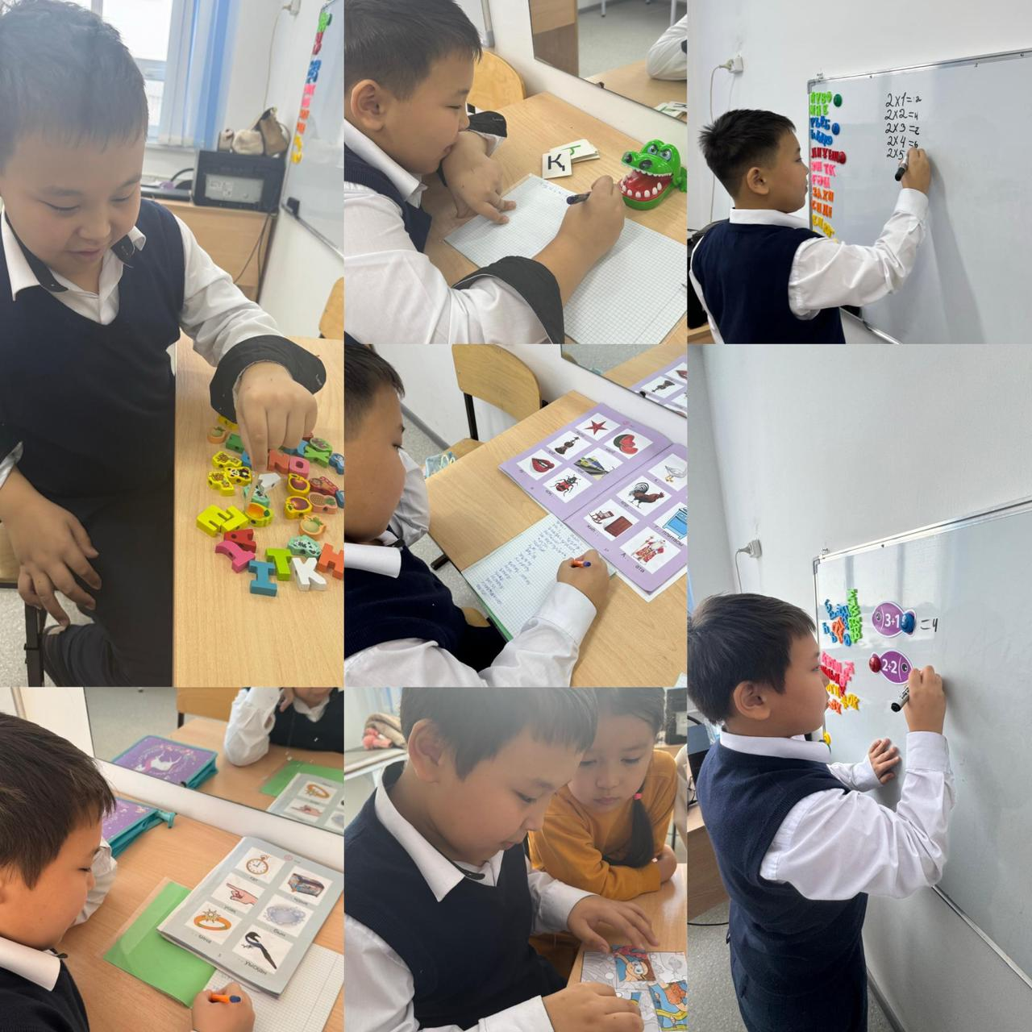

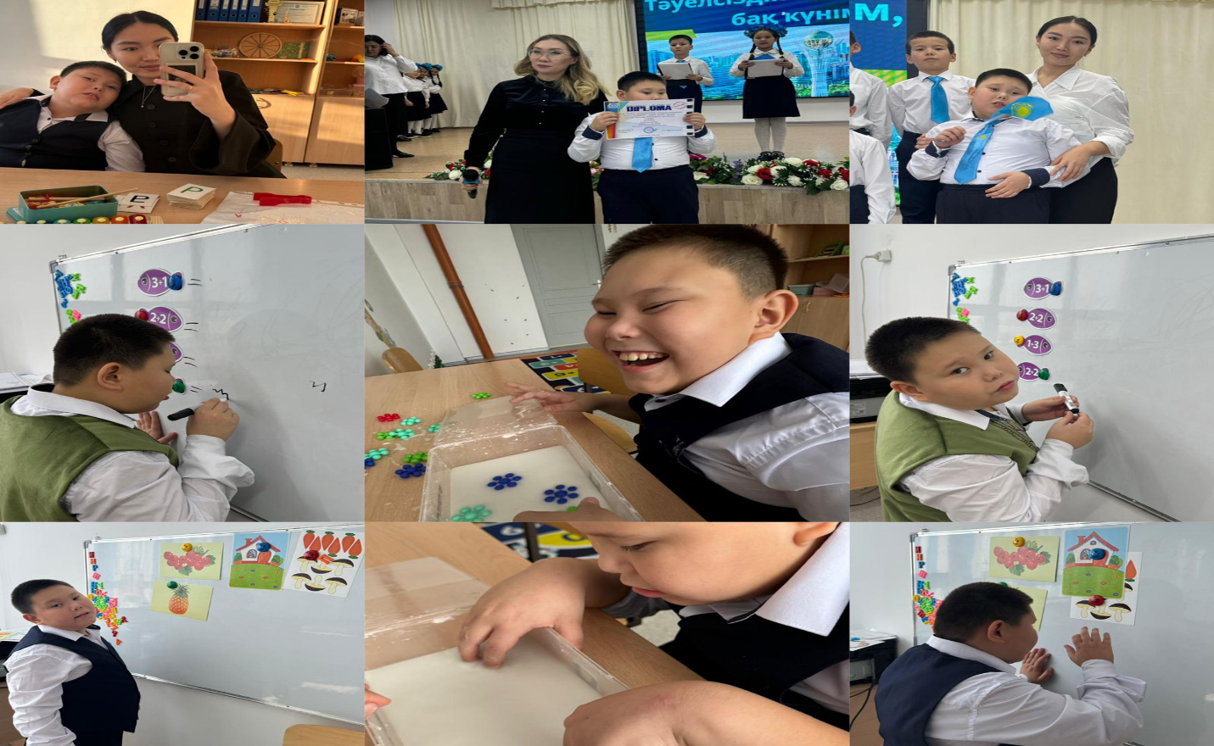

**Арнайы педагог: А.А.Тағаберген**